根据镇坪县教育体育局《关于镇坪县高级中学公开遴选语文教师的批复》文件精神及补充规定，镇坪县高级中学公开遴选语文教师报考条件审核、笔试、面试工作已结束。根据《镇坪县高级中学2016年公开遴选语文教师工作方案》有关要求，确定刘航老师为我县2016年镇坪县高级中学语文教师拟遴选对象。8月24日，教体局赵玲同志及我校遴选工作领导小组对刘航同志进行笔试及试讲考核，并对考核过程全程录像，其笔试采用卷面分为150分的高考试题，成绩为101分，按百分制核算为67.3分，占总成绩60%，得分为40.38分；面试得分83.6分，占总成绩40%，得分为33.44分，最终总分为73.82分。现将拟遴选对象有关情况向社会公示（名单如下），欢迎社会各界监督。如在公期内无异议，则确定为遴选对象。
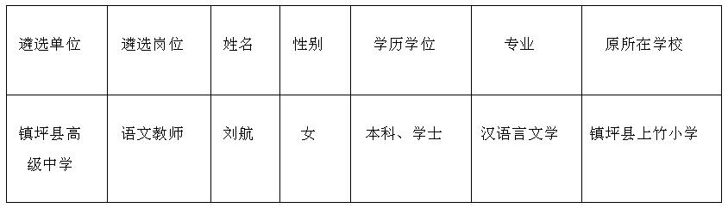
公示时间：2016年8月25日至8月27日。
反映问题电话： 0915-8823626
镇坪县高级中学
2016年8月24日

